體育教學計畫
教學單元設計
實施年級 |  | □高一上學期 ■高一下學期  □高二上學期 □高二下學期  □高三上學期 □高三下學期 | 總節數 | 共 1 節， 50分鐘
單元名稱 |  | 游泳-仰漂
設計依據
學習  重點 | 學習  表現 | 1c-Ⅴ-2 應用動作發展、運動方法和營養知識，設計適合自 己的運動處方，並運用於生活當中。  2c-Ⅴ-2 展現相互包容與適切的人際溝通互動之技巧。  3c-Ⅴ-1 表現全身性的身體控制能力。 | 領綱  核心  素養 | 健體-U-A1 具備各項運動與 身心健全的發展 素養，實現個人運 動與保健潛能，探 索自我觀，肯定自 我價值，有效規劃 生涯，並透過自我 精進、挑戰與超 越，追求健康與幸 福的人生。  健體-U-B1 具備掌握健康訊 息與肢體動作的 能力，以進行與體 育和健康有關的 經驗、思想、價值 與情意之表達，能 以同理心與他人 溝通並解決問題。  健體-U-C2 具備於體育活動 和健康生活中，發 展適切人際互動 關係的素養，並展 現相互包容與尊 重、溝通協調及團 隊合作的精神與 行動。
學習  重點 | 學習  內容 | Cc-Ⅴ-1 水域休閒運動自我挑戰。  Gb-Ⅴ-1 水上安全、意外落水自救、救生方法與仰漂 60 秒。 | 領綱  核心  素養
議題  融入  說明 | 學習主題 | 海洋休閒
議題  融入  說明 | 實質內涵 | 海 U1熟練各項水域運動，具備安全之知能。
教材來源  推薦閱讀 |  | 1.教育部 - 學生水域運動安全網 https://www.sports.url.tw/  2.水域及防墜安全教案高中篇  3. 教育部體育署-親水與水中自救教學方案手冊
教學設備  資源 |  | 浮板、浮條、寶特瓶、哨子
學習目標
一、能做出徒手仰漂的能力。
二、練習時表現積極參與的態度，並勇於嘗試練習活動。
三、能表現對自己肢體控制的能力。
四、課後擬定簡單的練習計畫並執行。

教學活動內容及實施方式 |  |  |  |  | 備註
- 準備活動(10分鐘)
活動一、仰漂站立
(一)、要先學會仰漂站立動作，仰漂時雙腳往肚子方向縮，屁股往下坐時雙手 同時往下壓，鼻子要吐氣，雙腳踩在地板上時，頭才可以露出水面，完成站立動作。

- 主要階段(30分鐘)
(一)、靠牆藉物仰漂15秒+水中站立
藉物仰漂的動作，先選定一項物品(浮板、浮條、寶特瓶)讓學生使用，藉由雙手拿取或抱住物 品讓物品浮出水面，身體慢慢向後躺並維持在水面下，以取得最大的浮力，想停止仰漂時，將漂浮物放開，進行仰漂水中站立。
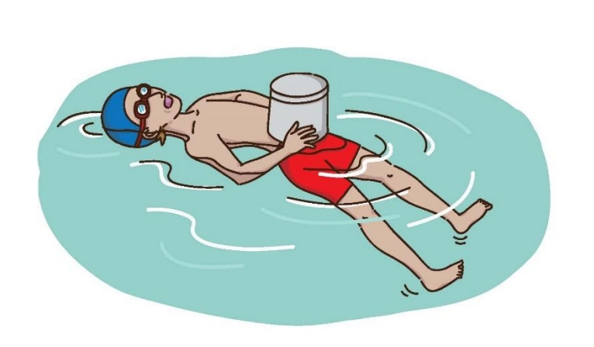

(二)、靠牆徒手大字狀漂浮15秒+水中站立
大口吸氣後憋住氣，緩慢向後仰躺大字狀漂浮，切勿將頭部往上抬起，想停止仰漂時，將漂浮物放開，進行仰漂水中站立。
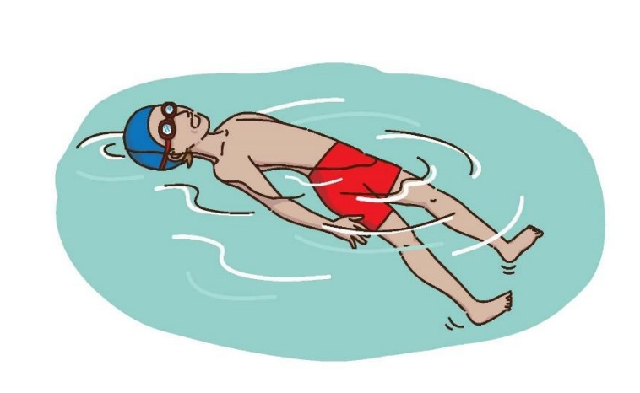

(三)、靠牆徒手一字狀漂浮15秒+水中站立
大口吸氣後憋住氣，緩慢向後仰躺一字狀漂浮，切勿將頭部往上抬起，想停止仰漂時，將漂浮物放開，進行仰漂水中站立。
換氣技巧：仰漂最重要的部份是換氣，換氣完需先閉氣直到想換氣時 再做換氣，這樣反覆才能持續做仰漂動作。

(四) 換氣要領為：
1.大口吸氣後憋住氣，緩慢向後仰躺大字狀漂浮，切勿將頭部往上抬起。
2.長時間維持仰漂動作，換氣要在最短時間內完成 (快吐快吸)。
3.每次換氣時要先吐一部份的氣然後再吸氣。
4.每次換氣完嘴巴要緊閉，不要慢慢把空氣漏掉。
5.雙手由胸前向兩側作搖櫓撥水、腳動作助划，協助身體浮起。

- 綜合活動(10分鐘)
(一)、計時仰漂挑戰賽60秒
(二)、挑戰著衣漂浮
評量工具 |  | 1. 實作評量 （1）能正確做出韻律呼吸。 （2）能正確做出仰漂。 （3）能參與著衣下水體驗活動。  2. 口語評量 （1）能參與課程討論並回答教師提問。
參考資料 |  | 1.教育部 - 學生水域運動安全網 https://www.sports.url.tw/  2.水域及防墜安全教案高中篇  3. 教育部體育署-親水與水中自救教學方案手冊

